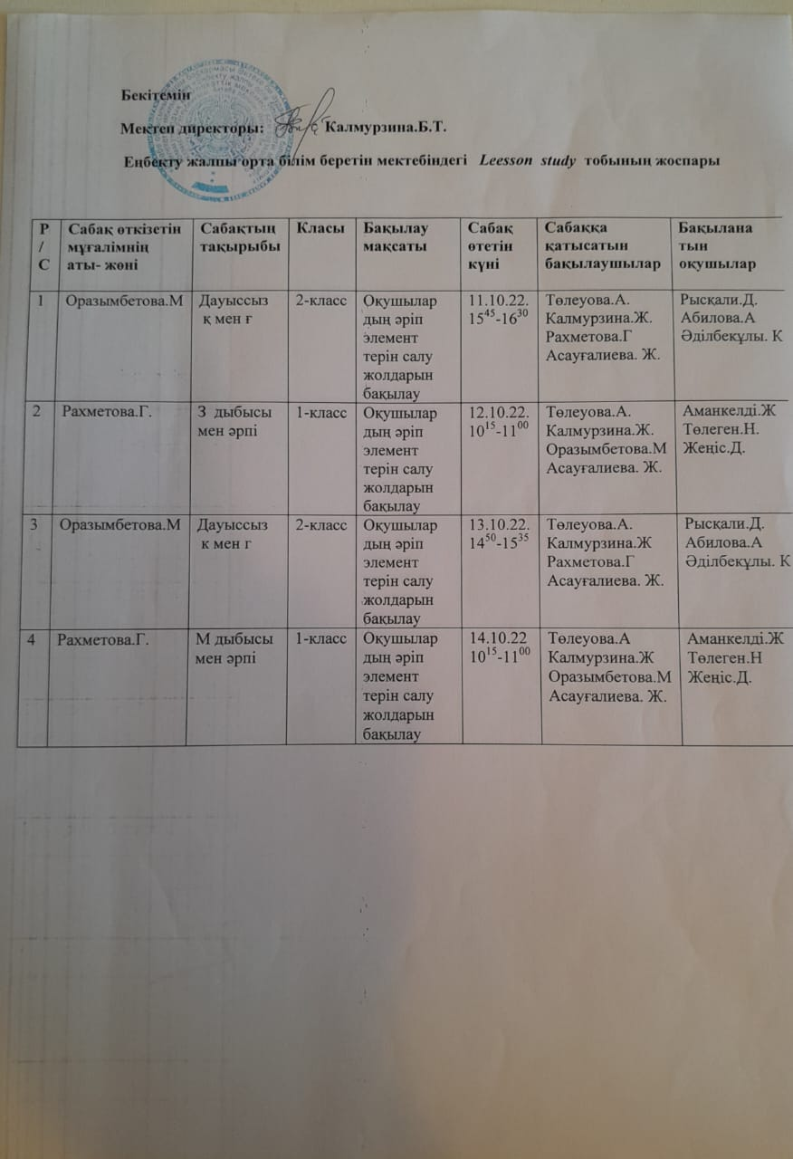

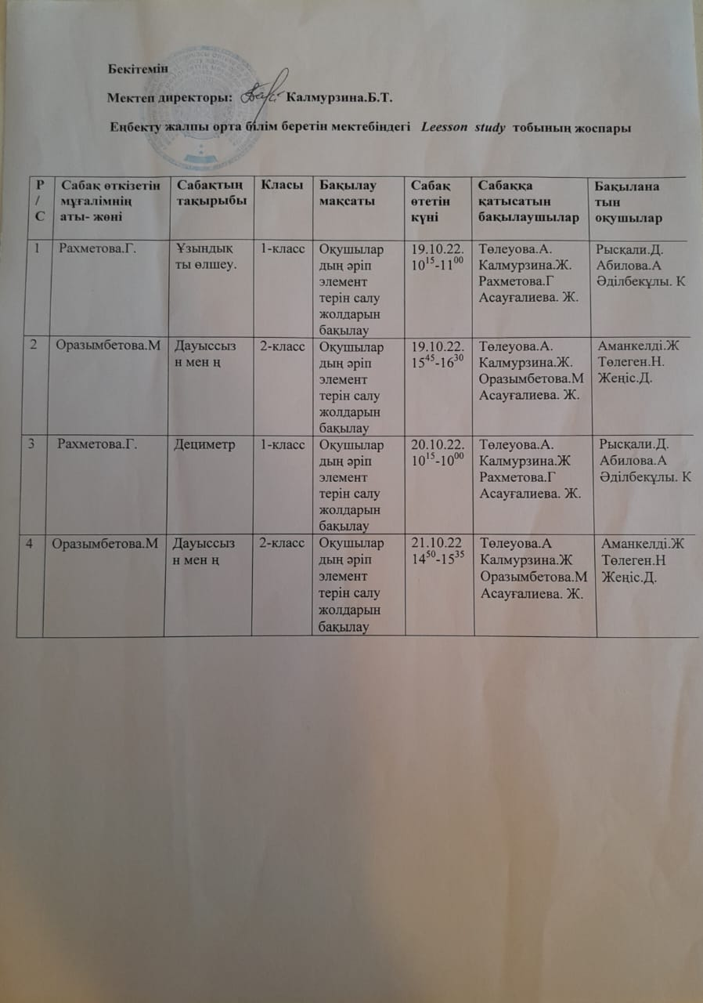

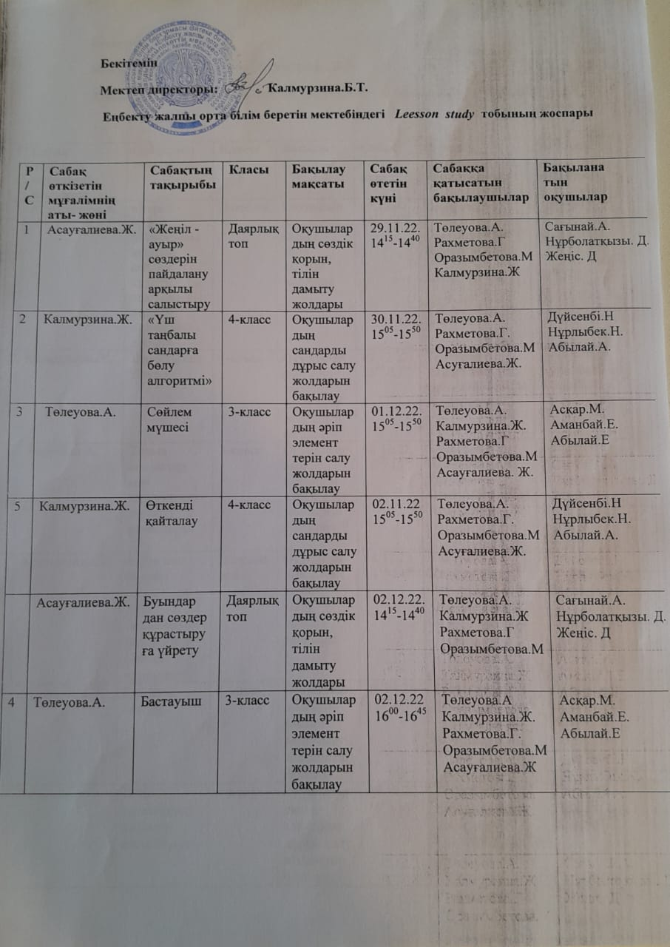

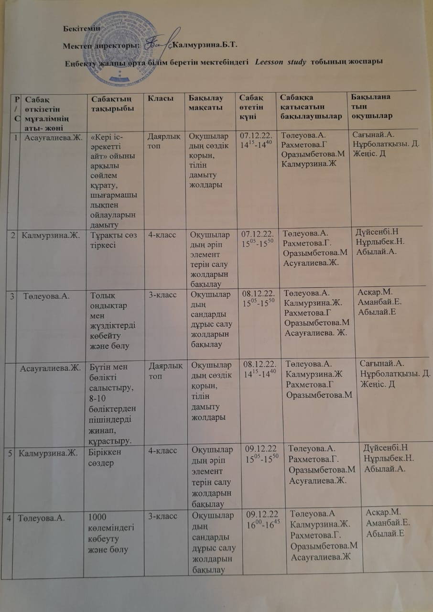

Сөйлем мүшелері
3-сынып
Төлеуова Ақгүл Самалқызы
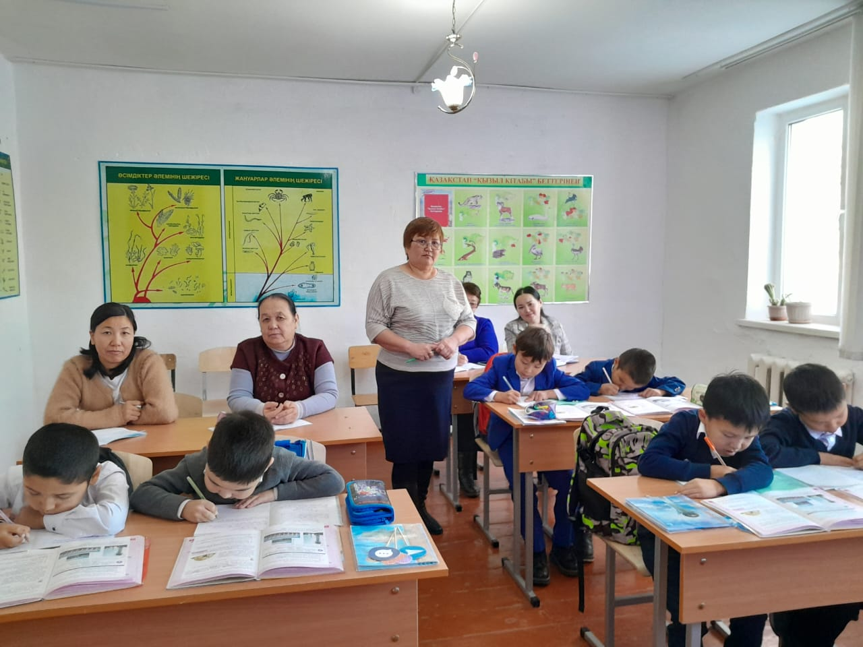

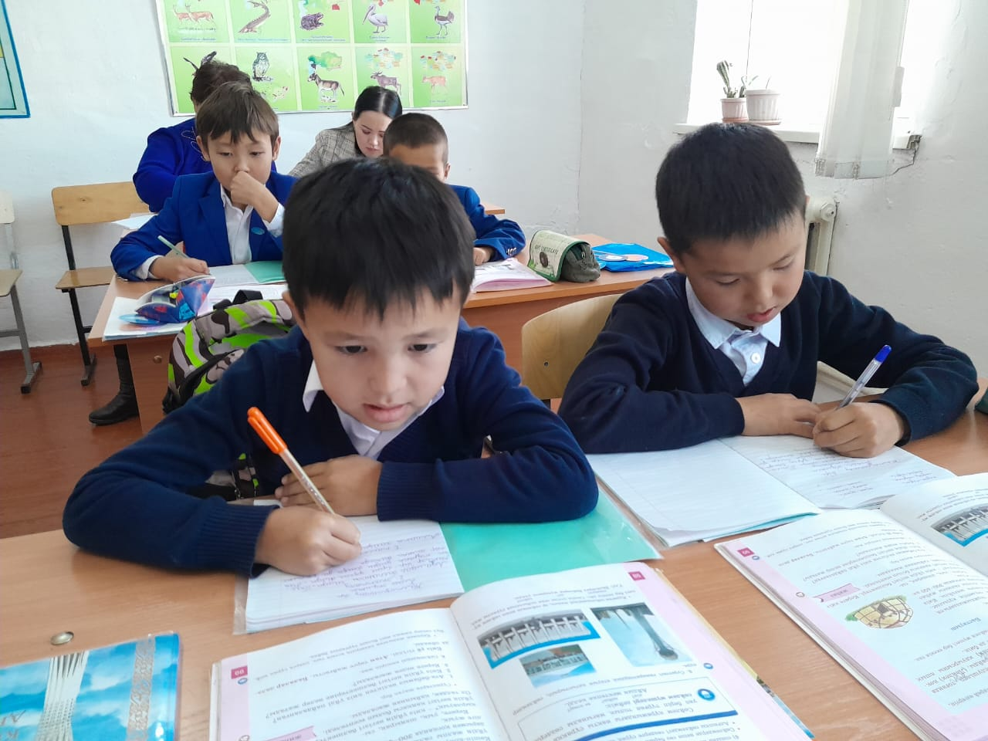
1000 көлеміндегі көбейту және бөлу
3-сынып
Төлеуова Ақгүл Самалқызы
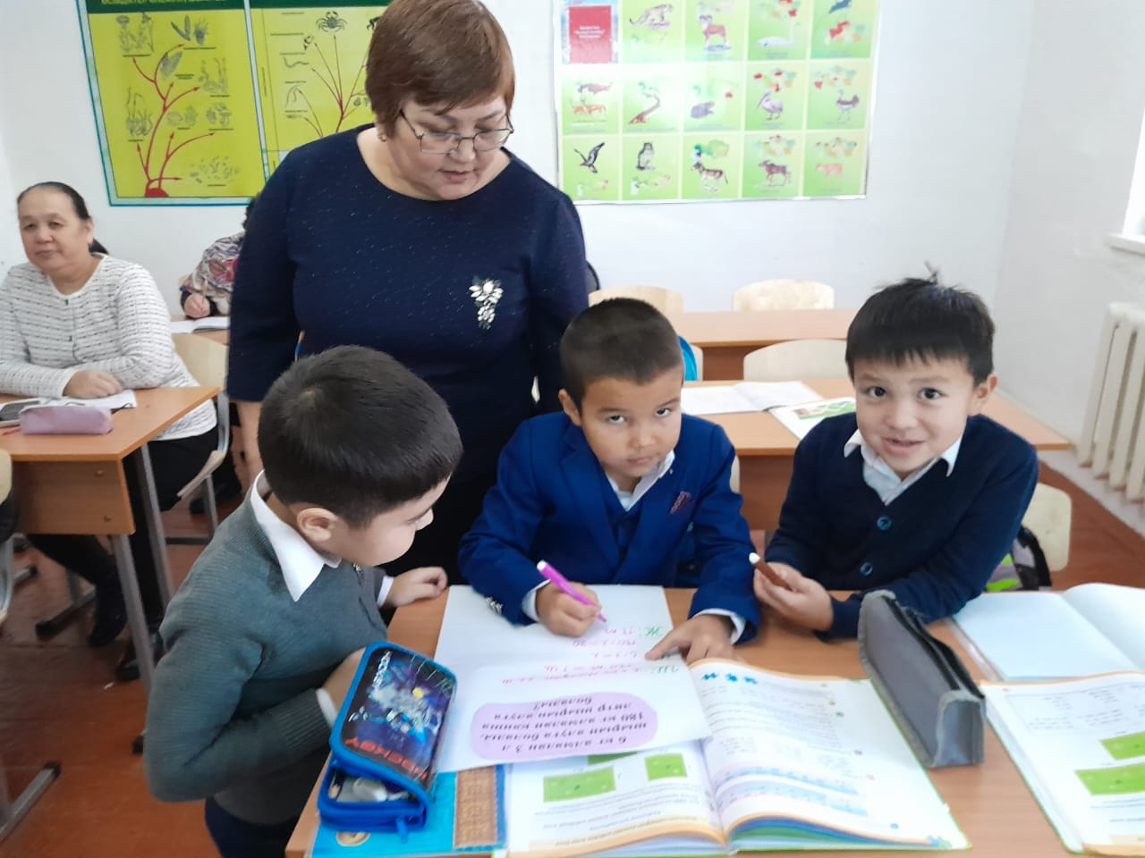
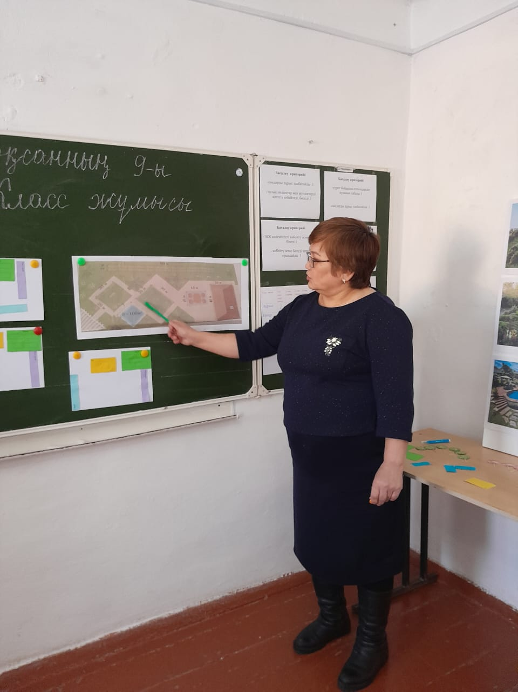
Толық ондықтар мен жүздіктерді көбейту және бөлу
3-сынып
Төлеуова Ақгүл Самалқызы
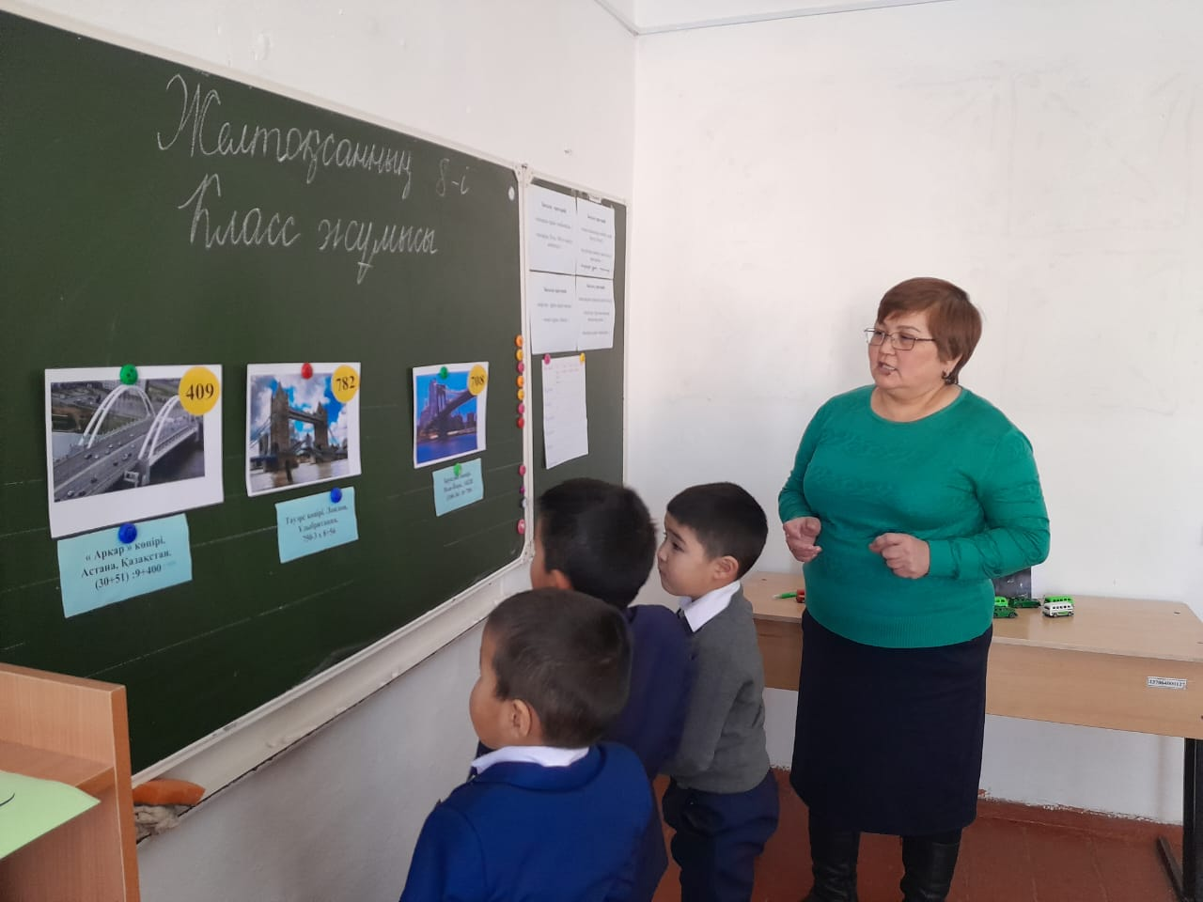

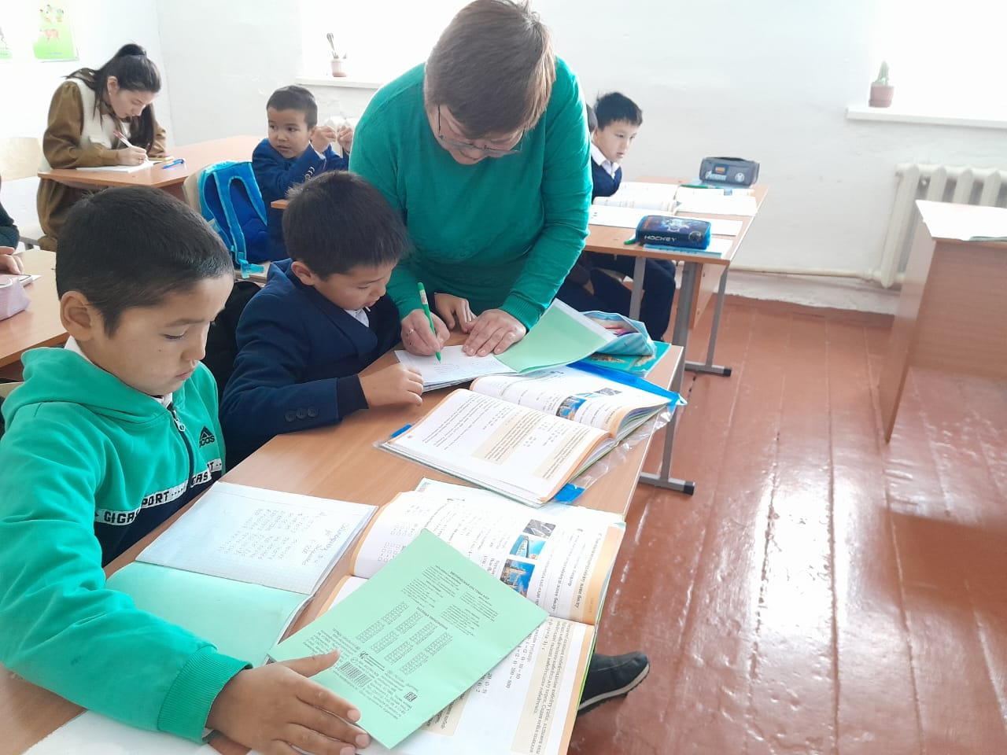

Бастауыш
3-сынып
Төлеуова Ақгүл Самалқызы
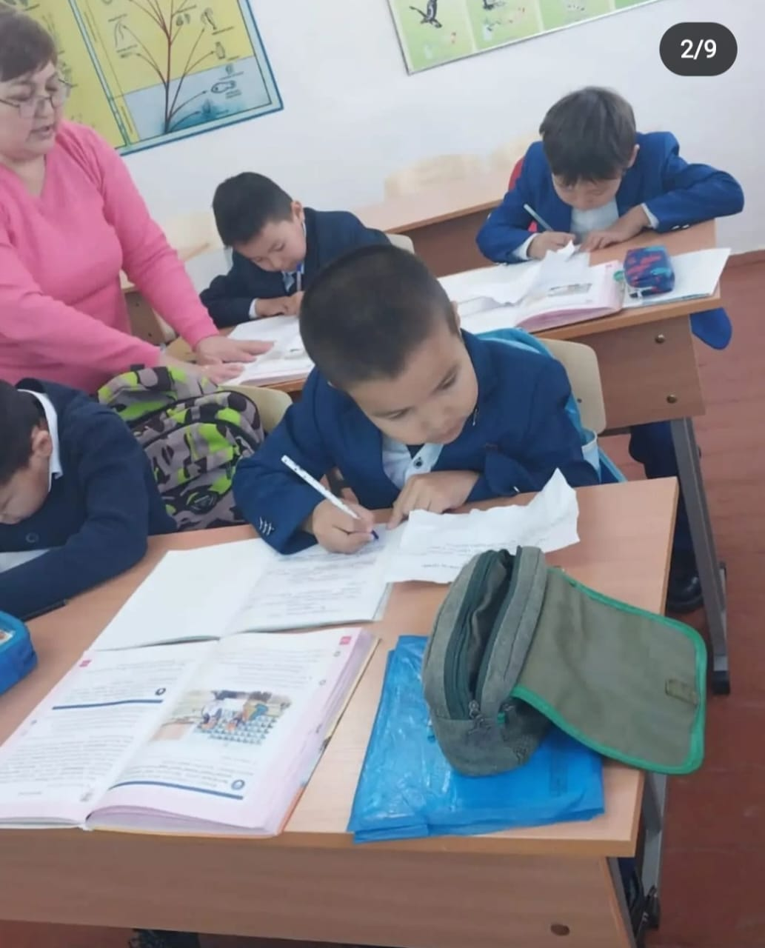

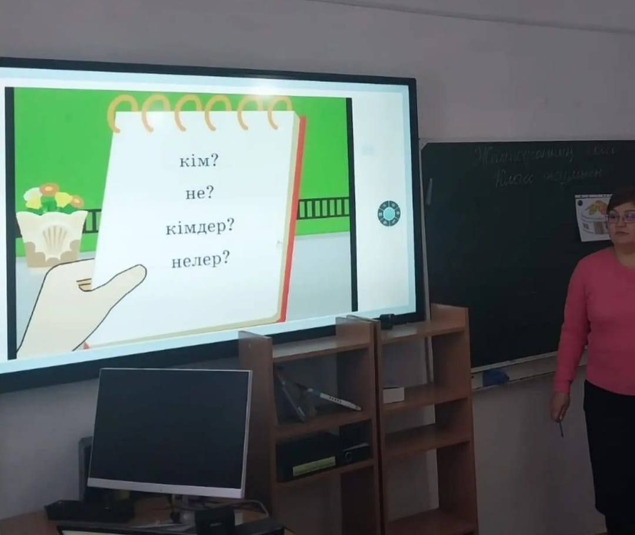
Тқрақты сөз тіркесі
4-сынып
Калмурзина Жания Тугыровна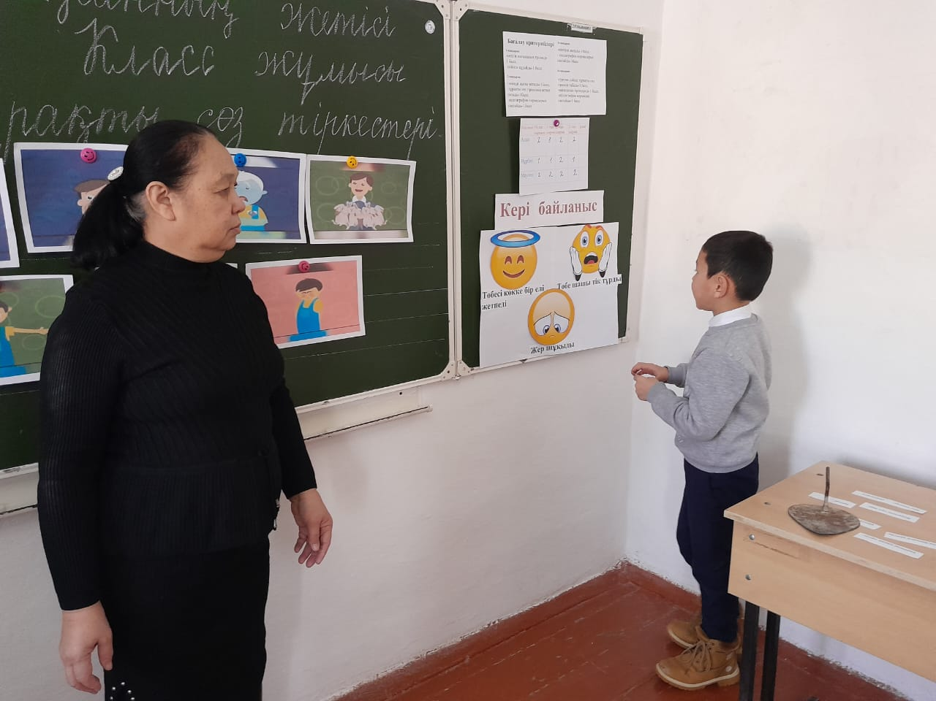

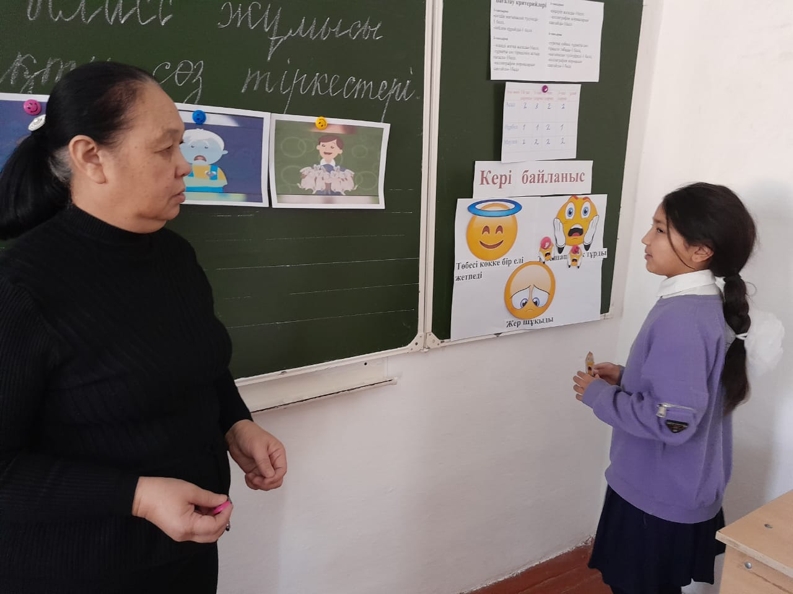blob:https://web.whatsapp.com/1f8ddedd-117d-4936-9d04-5beb584de01d

Біріккен сөздер
4-сынып
Калмурзина Жания Тугыровна
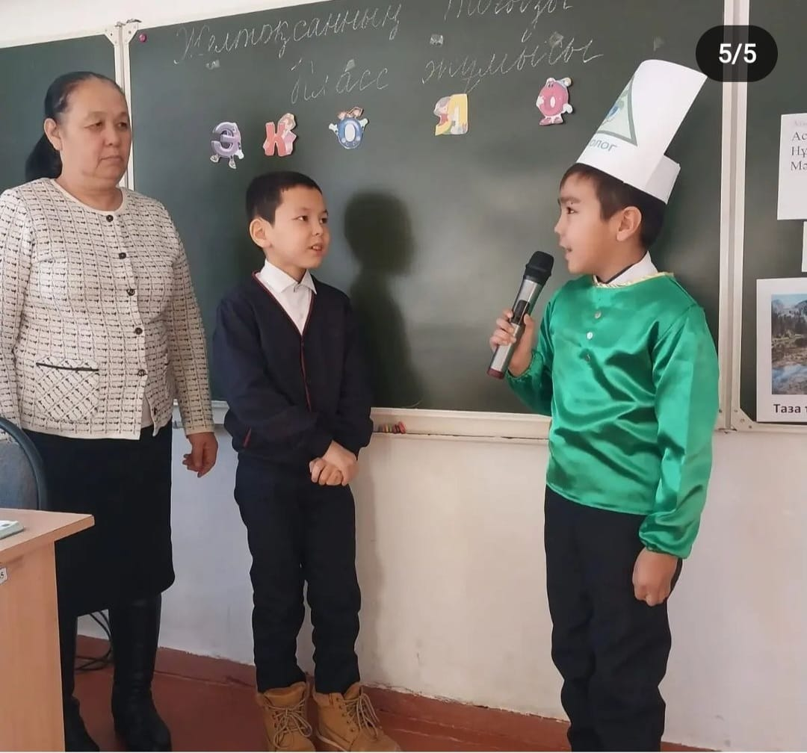
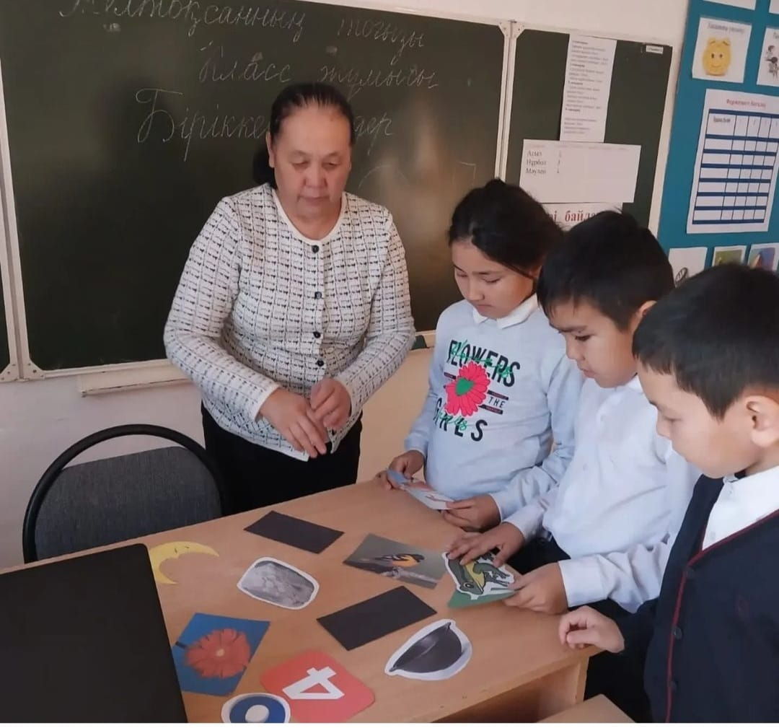
Көбейту және бөлу
4-класс
Калмурзина Жания Тугыровна

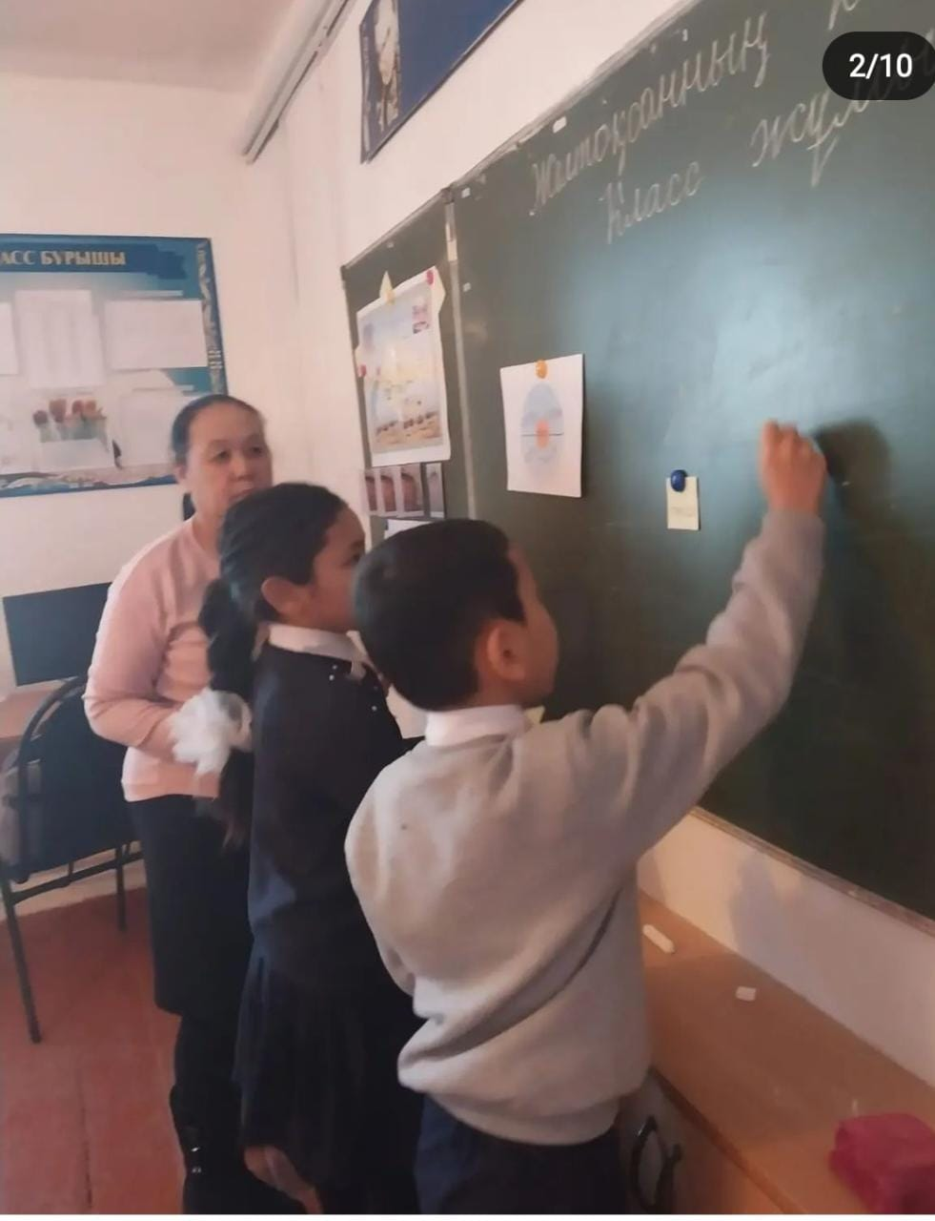

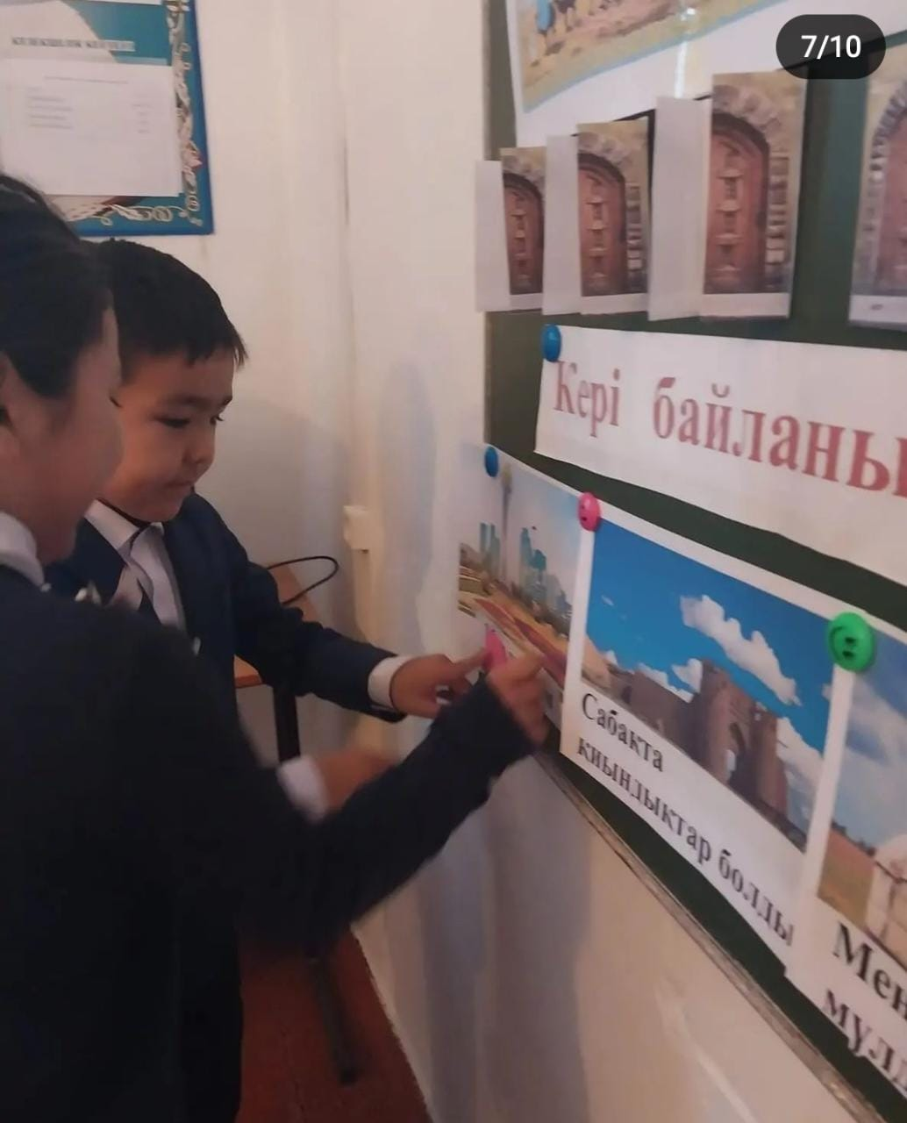

Үш таңбалы сандарға көбейту және бөлу алгоритмі
4-сынып
Калмурзина Жания Тугыровна
